Добрый день! Продолжим наши занятия!

- Чтобы правильно произносить все звуки, поиграем с язычком.
Упражнения для челюсти. | - «Обезьянки» - движение нижней челюсти вперёд, назад.
Упражнения для губ. | - «Улыбка - Хоботок» - 7раз.
Упражнения для языка. | - «Печём блины» - пя-пя-пя -7 раз.  - «Блинчик» - 7раз.  - «Вкусное варенье» - варенье осталось на верхней губе, оближем широким языком – 7-10 раз.  - «Качели» - язык вверх-вниз, придерживаем руками подбородок, чтобы не двигалась нижняя челюсть – 7-10 раз.  - «Скачем на лошадке» - придерживая подбородок – 7-10 раз с останавливанием «лошадки».  - «Останови лошадку»  - губами;  - губки и язык помогают.
Упражнение для мягкого нёба | - Покашлять.

2.Игра «Закончи предложения»
9 Мая – это ……………………….
Все поздравляют ветеранов с …………………..
В этот день ветеранам дарят ……………………
Люди идут возлагать цветы к …………………..
У Вечного огня уже лежит много ………….…..
На Красной площади проходит ………………...

3. Игра «Скажи наоборот»
Смелый - ………… Молодой - ………..
Сильный - ………… Умный - …………..
Добрый - …………. Высокий - …………

4. Динамическая пауза
Возьмите 3 цветных карандаша и договоритесь с ребёнком: «Когда я подниму жёлтый карандаш – летай, как лётчик (расставить руки в стороны и побегать по комнате); когда я подниму синий карандаш – ты будешь моряком, покажи, как моряки плывут; когда я подниму зелёный карандаш – ты будешь солдатом, маршируй на месте).

5. Рассказ «Собака-санитар». Обращайте внимание ребёнка на картинки. Объясните ребёнку значение слова «военный санитар».
Прочитайте ребёнку рассказ.
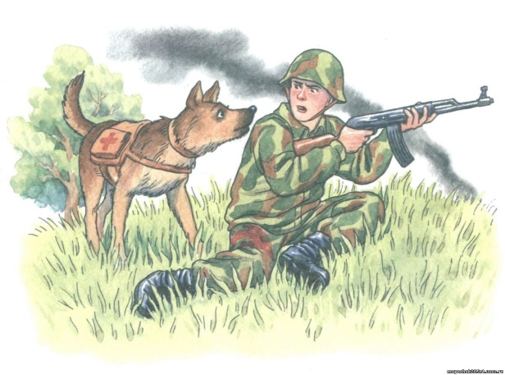 | Шла война. Солдат храбро сражался за свою Родину. Но в бою он был ранен и не мог передвигаться. И вдруг он заметил, что к нему подошёл необычный санитар. Это была собака. На спине она несла сумку, в которой был бинт.
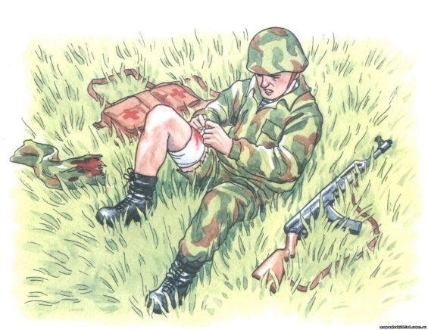 | Раненый перевязал себе ногу. А собака отправилась за помощью.
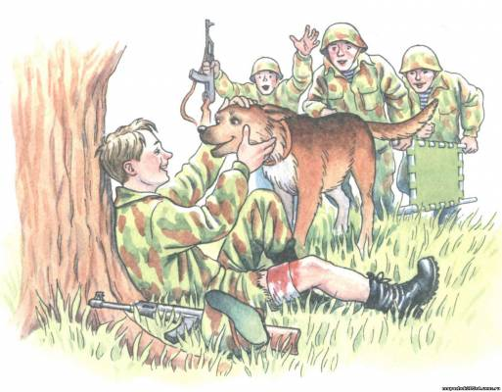 | Вернулась она с тремя санитарами. Они переложили бойца не носилки и отнесли в безопасное место. Так собака-санитар спасла жизнь защитнику Родины.
Беседа по тексту:
Предложите ребёнку ответить на вопросы полным предложением.
ВОПРОСЫ:
- Что случилось с солдатом?
- Куда был ранен солдат?
- Что случилось солдатом после ранения?
- Какая была собака?
- Что было у собаки на спине?
- Что лежало в сумке с красным крестом? (Там были бинты и лекарства)
- Как был спасен раненый?
- Кого привела собака?
- На чем перенесли солдата в безопасное место?
- Кто спас жизнь защитнику Родины?
Повторное чтение рассказа.
Пересказ рассказа ребёнком.
Уважаемые родители и дети!
Поздравляю вас с праздником Великой Победы!!!

